**Отчет**

**о проведении Недели гуманитарных и общественных дисциплин.**

**Сроки проведения: 23.01.23г.-31.01.23г.**

**23.01.2023г. (понедельник)**

*Открытие недели гуманитарных и общественных дисциплин.*

Обучающиеся познакомились с планом работы на Неделю, получили опережающие задания, приняли участие в интерактивной игре «В мире интересного».

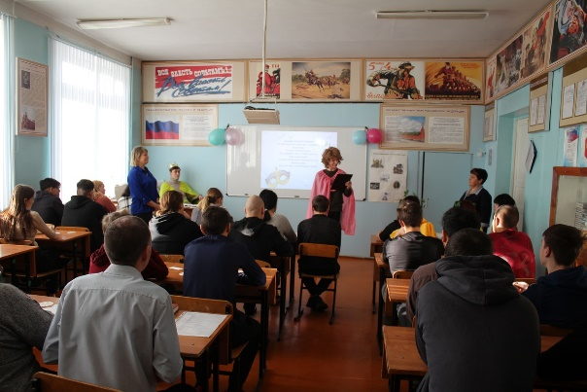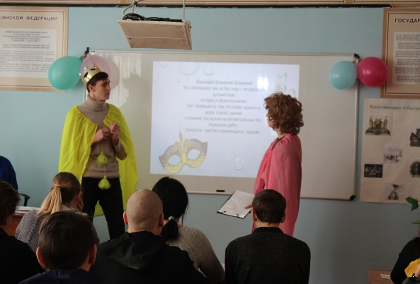

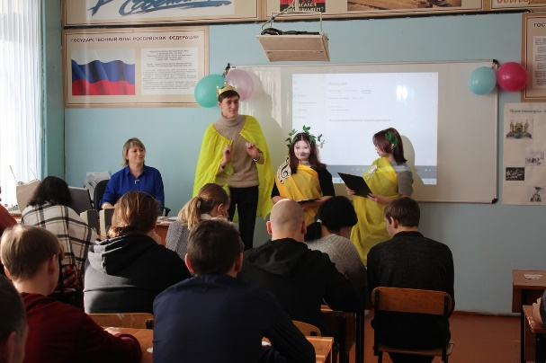

**24.01.2023 г. (вторник)**

*1. Проведен открытый урок по истории «Колесо истории».*

На открытом уроке команды 1 и 2 курсов соревновались на знание материала по истории. Были предложены вопросы из интерактивных игр «Великие даты», «Великие люди», команды «защищали» творческие опережающие задания, решали задачи поисковой направленности.

Победители:

1 место – «Историки»;

2 место – «Патриоты»;

3 место - «Мыслители».

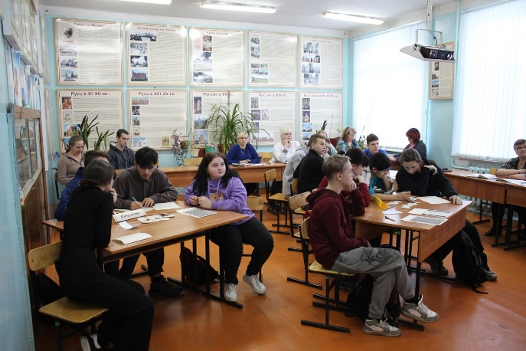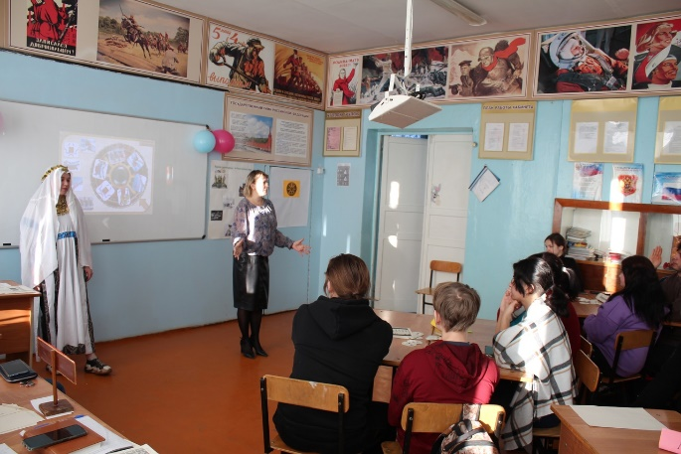

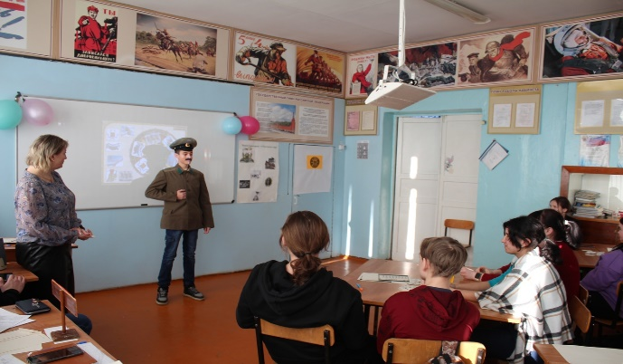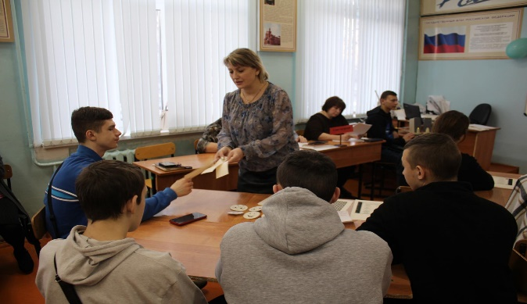

2. *Проведена олимпиада, посвященная Петру Первому.*

Обучающиеся 1 и 2 курсов в течение 20 минут отвечали на 20 вопросов и выполняли 4 творческих задания.

Победители:

1 место – Шишков Н. (13 гр)

2 место – Кобзева А. (17 гр)

3 место – Джунаидов К. (16 гр.)

**25.01.2023 г. (среда)**

*Для обучающихся 1 и 2 курсов организованы экскурсии:*

1. Балашовский краеведческий музей посетили обучающиеся 13 и 23 групп. Тема мероприятия: «Блокада Ленинграда». Для обучающихся был подготовлен материал о защите Ленинграда, о подвиге советских людей в годы ВОВ;
2. Филиал библиотеки № 4 посетили обучающиеся 12, 16, 17 групп. Тема мероприятия: «В мире книг». Обучающиеся узнали о новинках художественной литературы для подростков, о значении чтения в жизни человека.

*Итогом экскурсий были творческие работы на темы: «Поэзия бывает разной»; «Мы за ценой не постоим».*

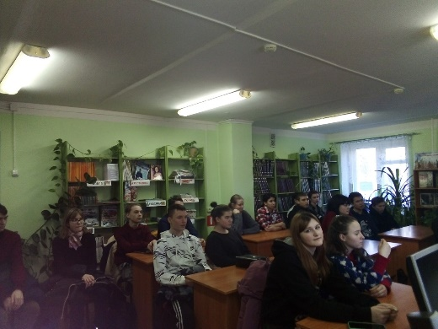 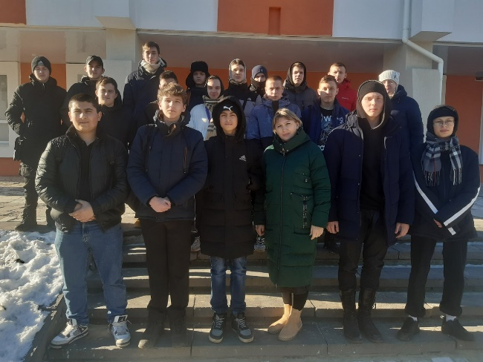

Победители творческих работ:

1 место –

2 место - Петров Н. (12 группа)

3 место –

**26.01.2023 г. (четверг)**

*КВЕСТ «Турнир эрудитов»*

В игре соревновались команды 1 курса (12, 13, 16, 17 группы). На станциях («Художники слова и пера», «Знатоки русского языка», «Историческая», «Профессии писателей», «Литературный калейдоскоп») командам были предложены задания на определение уровня подготовленности по предметам. Материал был подобран с целью проверки и активизации познавательного интереса по изучаемым дисциплинам. Обучающиеся по репродукциям картин выдающихся художников отгадывали произведения классиков, выполняли задания по русскому языку и литературе, собирали пазлы по историческим датам, определяли профессии писателей и т.д.

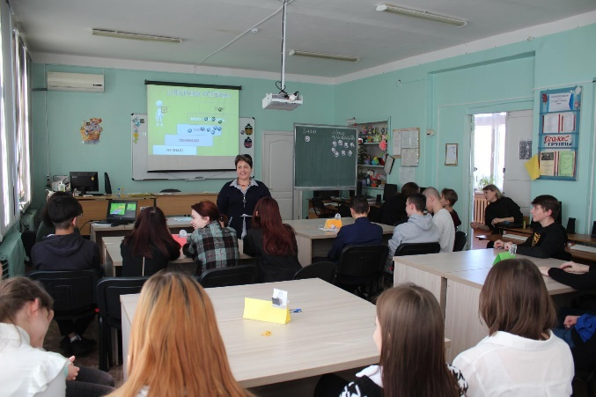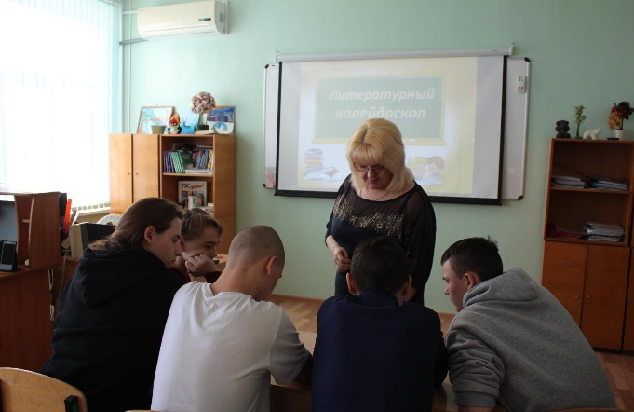

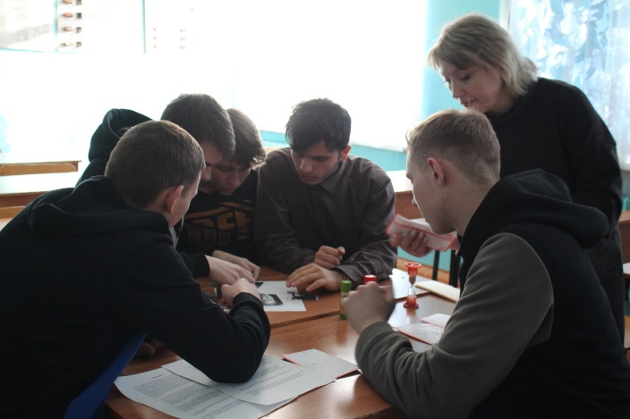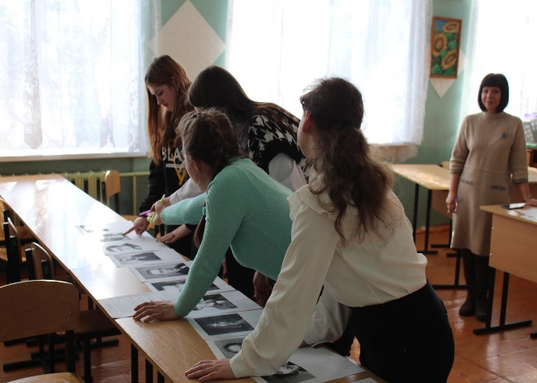

Победители:

1 место – 13 группа;

2 место – 12 группа;

3 место – 16,17 группы.

**30.01.2023 года (понедельник)**

*Конкурс чтецов, посвященный жизни и творчеству М. Джалиля.*

Конкурс проводился в целях патриотического воспитания молодого поколения; формирования подлинного интереса к высокохудожественной поэзии; популяризации искусства художественного чтения и развития навыков публичных выступлений. В конкурсе приняли участие обучающиеся 1 и 2 курсов.

Победители:

1 место - Губанов Владимир (13 группа);

2 место - Дякин Павел (23 группа);

3 место - Полякова Анастасия (12 группа);

3 место - Шишков Никита (13 группа);

3 место - Медведева Вероника (16 группа).

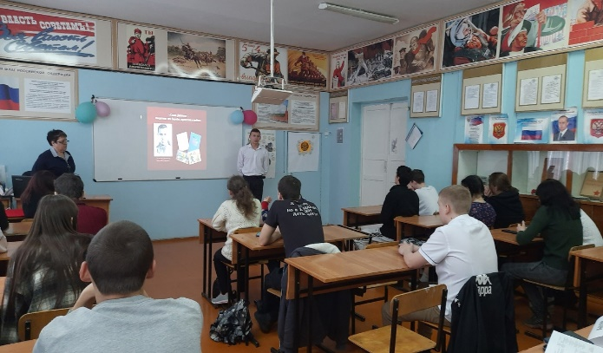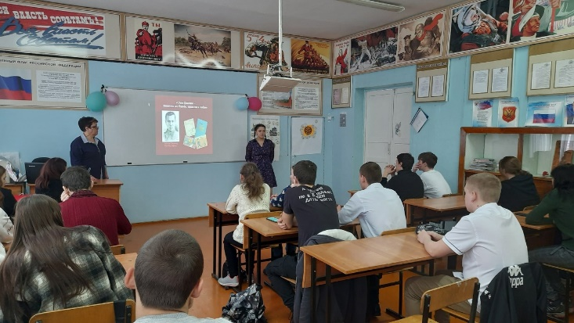

**31.01.2023 года (вторник)**

*Закрытие недели гуманитарных и общественных наук.*

Обучающиеся подводили итоги работы за Неделю, получали призы, грамоты и сертификаты, приняли участие в игре "Сказки по обществознанию", "Реклама по иллюстрации", "В мире интересного".

Итогом мероприятие было творческое пожелание на следующий учебный год.

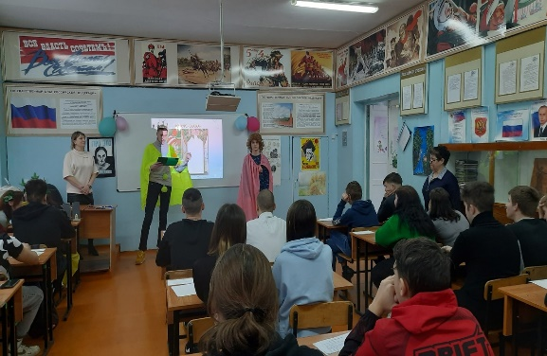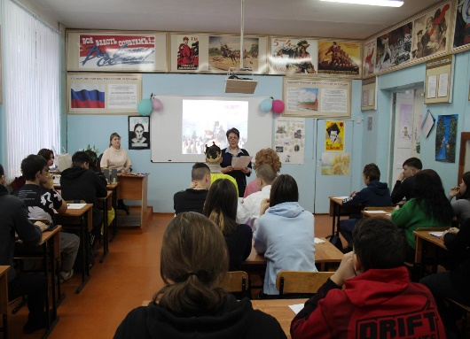

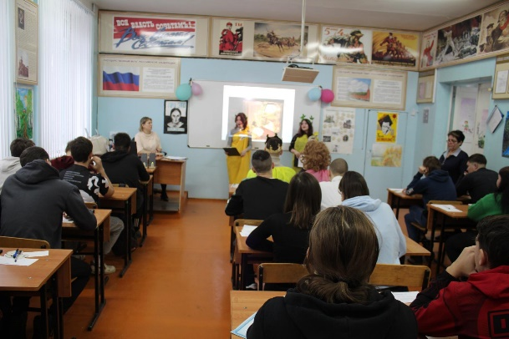

Победители конкурса иллюстраций:

Сидоркина А. (16 группа);

Новикова В. (26 группа).